Charolaise
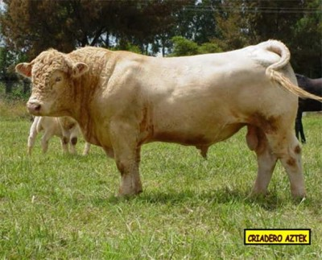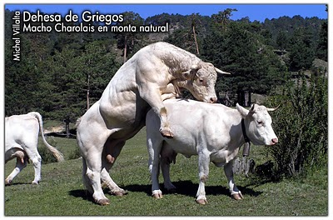

Zona de origen: Centro este de Francia (distrito de Charol)
Características: Piel y mucosas rosadas, pelo corto, de color blanco o blanco crema. A campo toman un tinte blanco pajizo. El cuerpo es voluminoso y cilíndrico.
Variedades: Hay una variedad astada con cuernos medianos, curvados hacia adelante, y una mocha.
Difusión en la Argentina: En 1910 se importó por primera vez, pero a partir de 1960 ha alcanzado difusión en cría pura y en cruzas.

